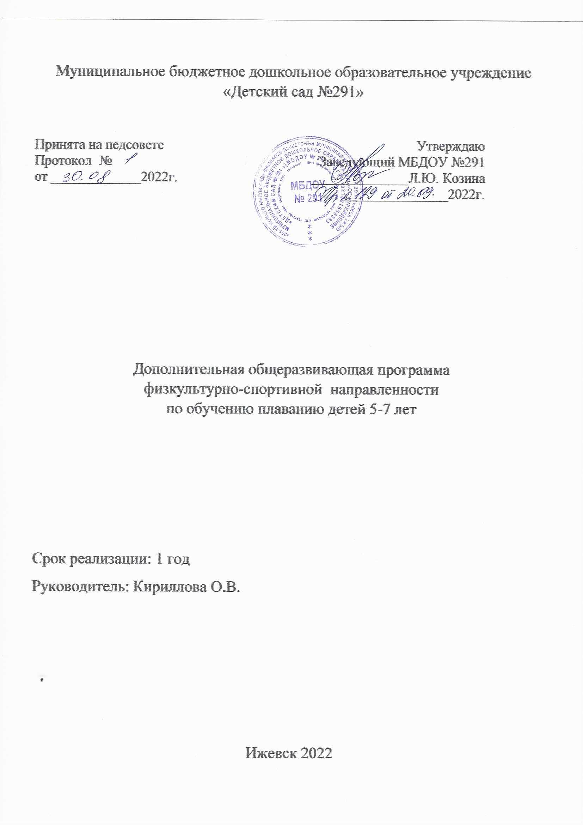

**Пояснительная записка**

Благоприятное воздействие плавания на детский организм является общепризнанным. Купание, игры и развлечения на воде, плавание -прекрасный источник закаливания и укрепления здоровья детей. Кратковременные мышечные нагрузки, соответствующие физическим возможностям детей, чередуясь с частым отдыхом, оказывают положительное влияние на развитие сердечно - сосудистой системы. При выполнении плавательных движений дыхание становится глубоким. А глубокое дыхание является мощным профилактическим средством, предупреждающим заболевания дыхательных путей. Физическая нагрузка и усиленная деятельность дыхательных мышц при вдохе выдохе в воде укрепляют и развивают дыхательную мускулатуру, улучшают подвижность грудной клетки, увеличивают жизненную ёмкость легких.

Плавательные движения способствуют формированию правильной осанки, предупреждают развитие плоскостопия.

Во время пребывания ребенка в воде, особенно в открытых водоемах, на его организм влияют не только плавательные движения, но и вода, воздух, солнечные лучи. Это повышает устойчивость организма к простудным заболеваниям.

Тело ребенка, продвигаясь по поверхности воды, подвергается легкому, приятному и полезному массажу, что оказывает благоприятное воздействие на периферическую нервную систему. Игры и развлечения на воде вызывают у детей положительные эмоции и имеют огромное воспитательное значение. Они создают условия для воспитания смелости, дисциплинированности, умения подчинить свой страх своей воле, проявить ее при выполнении задания.

Учет психологических закономерностей развития ребенка при организации занятий плаванием в детских дошкольных учреждениях требует, чтобы эти занятия структурно и функционально строились по принципам «открытого обучения» в педагогике школьного возраста. Открытое обучение не ограничивается строго регламентированными рамками и допускает модификации, как по воле педагога, так и по воле ученика. Дидактическое пространство при таком подходе оказывается «местом встречи» разнонаправлено мотивированной деятельности ребенка (который хочет купаться и резвиться) и взрослого (цель которого – научить ребенка плавать). Ребенок же становится субъектом собственных плавательных движений, а не объектом педагогических требований инструктора.

Таким образом, к формированию плавательных навыков у детей дошкольного возраста должна вести не столько особая методика обучения плаванию, сколько необходимость освоения ребенком более широкого социального опыта – акватории бассейна.

Программа «Жемчужинка» **-** общеразвивающая программа **физкультурно-спортивной направленности** по освоению детьми старшего дошкольного возраста плаванию и элементам аквааэробики.

**Новизна**: содержание программы отличается личностной ориентацией и игровой направленностью. Программа в полном объеме реализуется в совместной деятельности педагогов и детей, а также через оптимальную организацию самостоятельной деятельности детей.

**Актуальностью программы** является то, что она обеспечивает благоприятное воздействие на детский организм и прекрасным источником закаливания и укрепления здоровья детей, а также плавательные движения способствуют формированию правильной осанки, предупреждают развитие плоскостопия.

**Цель:** проводить комплексное оздоровление и оказывать индивидуальную помощь старшим дошкольникам в освоении разных видов движений на воде.

**Задачи:**

* Укреплять психическое и физическое здоровье детей;
* Развивать способности детей ориентироваться в воде, быстро реагировать и перестраивать двигательные действия, учить произвольному расслаблению мышц;
* Развивать коммуникативные качества.

**Программа** предназначена для детей старшей и подготовительной к школе группы **в возрасте 5-7 лет**.

При подборе форм и методов работы учтены **физиологические и психологические особенности детей.** Основной формой обучения в дошкольном возрасте должна быть игра, построенная на знакомых ребенку образах и представлениях и сопровождаемая четким выразительным показом. Превращению игровой ситуации в учебную, способствует последовательный переход от простого передвижения по дну, к разучиванию определенных плавательных движений. С этой целью вся акватория бассейна (рассматриваемая как дидактическое пространство обучения) условно разбивается на игровые зоны, в которых дети выполняют разнообразные упражнения, содержащие как новый, так и пройденный материал. Инструктор при этом может находиться либо в зоне освоения нового упражнения, либо оказывать помощь отстающим детям.

**По программе** ребенок развивает способность к самостоятельному решению доступных задач; умению осознанно использовать различные виды движений на воде; плавать разными способами; повышать интерес к данному виду деятельности.

**Форма обучения - кружок. Режим занятия:** кружокпроводится 1раз в неделю с продолжительностью 25 минут.

Учебно-тематический план кружка «Жемчужинка»

|  |  |  |  |  |  |  |  |  |
| --- | --- | --- | --- | --- | --- | --- | --- | --- |
| №п/п | Месяц | Число | Время проведения | Форма занятия | Кол-во часов | Тема занятия | Место проведения | Форма контроля |
|  | Октябрь | 8 | 15.40-16.10 | Групповая | 1 | Вода и суша | Бассейн | Наблюдение |
|  |  | 15 | 15.40-16.10 | Групповая | 1 | Досочка | Бассейн | Наблюдение |
|  |  | 22 | 15.40-16.10 | Групповая | 1 | Досочка | Бассейн | Наблюдение |
|  |  | 29 | 15.40-16.10 | Групповая | 1 | 1,2,3-плыви! | Бассейн | Наблюдение |
|  | Ноябрь | 5 | 15.40-16.10 | Групповая | 1 | Кроль на груди | Бассейн | Наблюдение |
|  |  | 12 | 15.40-16.10 | Групповая | 1 | Кроль на спине | Бассейн | Наблюдение |
|  |  | 19 | 15.40-16.10 | Групповая | 1 | Кроль на груди и спине | Бассейн | Наблюдение |
|  |  | 26 | 15.40-16.10 | Индивидуальная | 1 | ОФП | Бассейн | Наблюдение |
|  | Декабрь | 3 | 15.40-16.10 | Групповая | 1 | Кроль на груди с выдохом в воду | Бассейн | Наблюдение |
|  |  | 10 | 15.40-16.10 | Групповая | 1 | Кроль на спине | Бассейн | Наблюдение |
|  |  | 17 | 15.40-16.10 | Групповая | 1 | Скольжение на груди и спине с работой ног | Бассейн | Наблюдение |
|  |  | 24 | 15.40-16.10 | Индивидуальная | 1 | ОФП | Бассейн | Наблюдение |
|  | Январь | 14 | 15.40-16.10 | Групповая | 1 | Согласованность рук, ног, дыхания при кроле на груди | Бассейн | Наблюдение |
|  |  | 21 | 15.40-16.10 | Групповая | 1 | Техника плавания кролем на спине | Бассейн | Наблюдение |
|  |  | 28 | 15.40-16.10 | Индивидуальная | 1 | ОФП | Бассейн | Наблюдение |
|  | Февраль | 4 | 15.40-16.10 | Групповая | 1 | Совершенствование работы рук при плавании кролем на груди и спине | Бассейн |  |
|  |  | 11 | 15.40-16.10 | Групповая | 1 | Совершенствование техники плавания кролем на груди и спине при помощи работы ног | Бассейн | Наблюдение |
|  |  | 18 | 15.40-16.10 | Индивидуальная | 1 | ОФП | Бассейн | Наблюдение |
|  |  | 25 | 15.40-16.10 | Индивидуальная | 1 | ОФП | Бассейн | Наблюдение |
|  | Март | 4 | 15.40-16.10 | Групповая | 1 | Согласовывать работу рук и ног при плавании у подвижной опоры | Бассейн | Наблюдение |
|  |  | 11 | 15.40-16.10 | Групповая | 1 | Техника плавания кролем на спине при помощи работы рук | Бассейн | Наблюдение |
|  |  | 18 | 15.40-16.10 | Групповая | 1 | Техника плавания облегченным кролем на груди и спине | Бассейн | Наблюдение |
|  |  | 25 | 15.40-16.10 | Индивидуальная | 1 | ОФП | Бассейн | Наблюдение |
|  | Апрель | 1 | 15.40-16.10 | Групповая | 1 | Совершенствовать умение работы рук и ног при плавании кролем на груди в скольжении | Бассейн |  |
|  |  | 8 | 15.40-16.10 | Групповая | 1 | Техника плавания облегченным кролем на груди и спине | Бассейн | Наблюдение |
|  |  | 15 | 15.40-16.10 | Групповая | 1 | Техника плавания кролем на груди и спине при помощи работы ног без поддерживающих устройств | Бассейн | Наблюдение |
|  |  | 22 | 15.40-16.10 | Индивидуальная | 1 | ОФП | Бассейн | Наблюдение |
|  |  | 29 | 15.40-16.10 | Индивидуальная | 1 | ОФП | Бассейн | Наблюдение |
|  | Май | 6 | 15.40-16.10 | Совершенствовать технику плавания кролем на груди и спине без выноса рук | 1 |  | Бассейн | Наблюдение |
|  |  | 13 | 15.40-16.10 | Согласовывать работу рук и ног при плавании кролем на груди и спине | 1 |  | Бассейн | Наблюдение |
|  |  | 20 | 15.40-16.10 | Индивидуальная |  | ОФП | Бассейн | Наблюдение |

*Примечание.* 1 ч равен 25 мин

**Содержание программы кружка** «Жемчужинка»

|  |  |  |  |  |  |
| --- | --- | --- | --- | --- | --- |
| №п/п | Название раздела, темы | Количество часов | | | Формы аттестации/контроля |
|  |  | Всего Теория Практика | | |  |
| 1 | «Скольжение в воде на груди и спине» | 1 час 40 мин | 20 мин | 1 час 20 мин | Наблюдение |
| 2 | «Координационные возможности на суше и в воде: движение ногами (по типу кроля) | 1 час 40 мин | 20 мин | 1 час 20 мин | Наблюдение |
| 3 | «Координационные возможности в воде: движения руками в плавании на груди и спине» | 1 час 40 мин | 20 мин | 1 час 20 мин | Наблюдение |
| 4 | «Сочетание движений руками и ногами на задержке дыхания и с выдохом в воду» | 1 час 40 мин | 20 мин | 1 час 20 мин | Наблюдение |
| 5 | «Развитие физических качеств» | 1 час 30 мин | 15 мин | 1 час15 мин | Наблюдение |

**Ожидаемые результаты.**

В результате обучения дети получают теоретические и практические умения и навыки о правилах поведения в воде и мерах предосторожности; преодолевают «водобоязнь»; снижается заболеваемость.

**Предметные результаты**

**Умеют:**

* называть правильно плавательные упражнения («Стрела», «звездочка» и т.д.)
* чётко выполнять упражнения по показу и самостоятельно.

**Результативность программы определяется такими критериями и способами:**

1) педагогическое наблюдение;

2) активность дошкольников на занятиях, их уверенность в силах, отсутствие страха.

**При подведении итогов реализаци**и дополнительной программы используются продуктивные формы, одна из которых это **открытые занятия для родителей.**

**После изучения программы обучающиеся**

**знают:**

* о правилах поведения в воде и о мерах предосторожности.
* названия плавательных упражнений.

**умеют:**

* погружаться в воду с выдохом
* упражнения «стрела», «звездочка», «поплавок»
* плавать любым способом (стоя сделать вдох, оттолкнуться ногами от бортика и проплыть любым способом без остановки).

***Список используемой литературы***

1. Адашкявечане Э.Й. Спортивные игры и упражнения в детском саду :Кн.для воспитателя дет.сада.- М.: Просвещение, 1992.-159 с.:ил.

2. Тимофеева Е.А. Подвижные игры с детьми младшего дошкольного возраста: Пособие для воспитателя дет.сада- М.: Просвещение, 1979.-96 с.,ил.

3.Милюкова, И.В. Как научить ребенка плавать: быстро и эффективно/ И.В.Милюкова, Т.А.Евдокимова.-М.:АСТ;СПб.:Сова,2006.-59,(5) с.: ил.-(Мамина школа).

4.И.Большакова «Маленький дельфин» (нетрадиционная методика обучения плаванию детей дошкольного возраста) г.Ижевск.

5. Осокина Т.И. Как научить детей плавать. М., 1985

6. Булгакова Н.Ж. Познакомьтесь – плавание. М.,2002

7. Булгакова Н.Ж. Игры у воды и на воде и под водой. М.,2000

8. Велитченко В.В. Как научиться плавать. М.,2000